Отчет ШСК «Лидер» за 2020-2021 уч.год

Школьный спортивный клуб «Лидер» - общественная организация учителей, учащихся и родителей, способствующая развитию физической культуры и спорта в школе. Замечательная идея увлечь физической культурой не только активных спортсменов, преданных любителей спорта, но и всех остальных учащихся школы, педагогов и родителей, была воспринята с энтузиазмом. Все участники воспитательно - образовательного процесса объединились вокруг общего дела: были определены цели и задачи клуба, разработана нормативно - правовая база ШСК: Положение ШСК, разработан и утверждён Устав спортивного клуба, избран Совет клуба, составлен план мероприятий, проведён конкурс, в результате которого родилось название ШСК «Энергия», появились девиз: Мы заявляем гордо вслух: « В здоровом теле – здоровый дух!»
Детско-юношеский спортивный клуб «Энергия» создан с целью организации спортивно-массовой и оздоровительной работы среди учащихся.
Основные цели клуба - развитие массовой физической культуры среди детей и подростков, содействие деятельности общеобразовательный школы и окружающего социума.
Приоритетные задачи:
• Пропаганда здорового образа жизни, личностных и общественных ценностей физической культуры и спорта;
• Формирование у детей ранней мотивации и устойчивого интереса к укреплению здоровья, физическому и спортивному совершенствованию;
• Вовлечение занимающихся в систематические занятия физической культурой и спортом;.
• Совершенствование организации различных форм физкультурно-оздоровительной и спортивно-массовой работы с детьми и подростками;
• Воспитание у обучающихся чувства гордости за свое образовательное учреждение, развитие культуры и традиций болельщиков спортивных команд.
В рамках деятельности ШСК проведены школьные спортивно-массовые оздоровительные мероприятия:
-повышение уровня физической подготовленности и спортивных результатов с учетом индивидуальных особенностей и требований программ по видам спорта; профилактика вредных привычек и правонарушений;
Основные виды спорта в ШСК "Лидер" – О.Ф.П, футбол, баскетбол.
В спортивном клубе школы ведется следующая документация:
• план спортивно-массовых мероприятий на учебный год ;
• журнал учета занятий в спортивных секциях и группах;
• программы, учебные планы, расписание занятий спортивных секций
. • положения о проводимых соревнованиях.
Каждый обучающийся занимающийся в спортивной секции имеет медицинский допуск.
Члены клуба принимали активное участие во всех мероприятиях, проводимых клубом по вовлечению учащихся, учителей и родителей в мероприятия, организацию, судейство. Оформлен стенд спортивного клуба, на котором размещается информация об активе клуба, сроках проведения соревнований, результатах, наградах; есть фотографии самых активных спортсменов.
После каждого мероприятия советом клуба и членами жюри проводился краткий анализ. Было принято решение об усилении работы по привлечению к организации мероприятия не только членов совета клуба, но и других учащихся школы, родителей, учитывая их интересы и возможности.

В 2020-2021уч. г. проводились занятия по выбранным направлениям физкультурно оздоровительной работы, соревнования по волейболу, баскетболу, легкой атлетике как на школьном уровне.
В связи с короно вирусом мероприятия проводимые на школьном уровне.

В сентябре месяце были проведены весёлые старты и подвижные игры среди начальных классов.
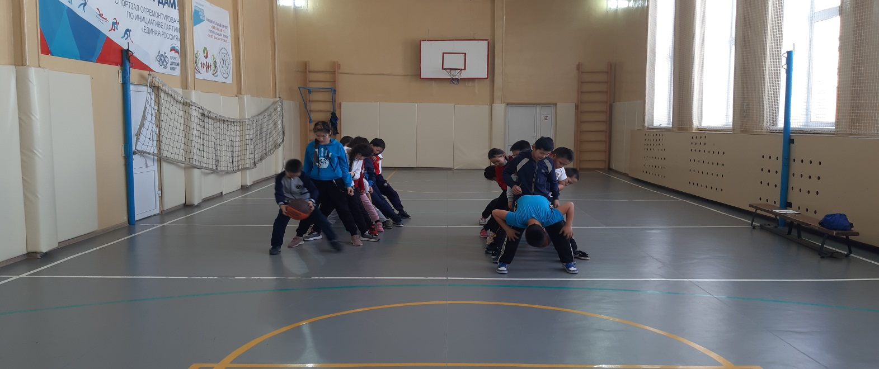

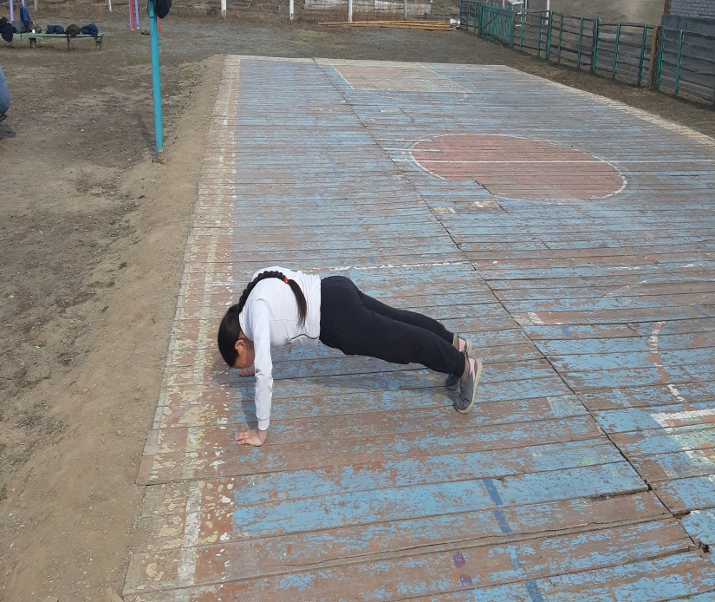
В октябре месяце соревнования по общей физической подготовке.
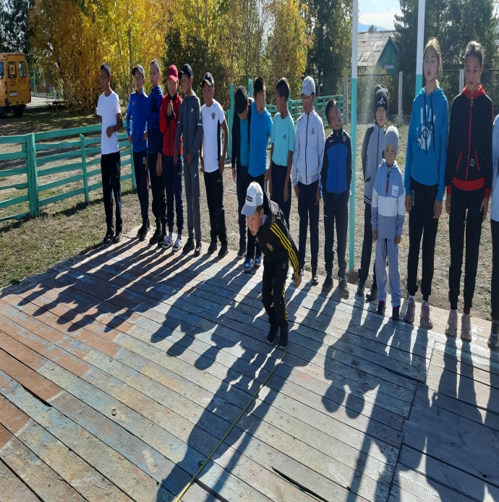

Различные соревнования «Быстрее, выше, сильнее»
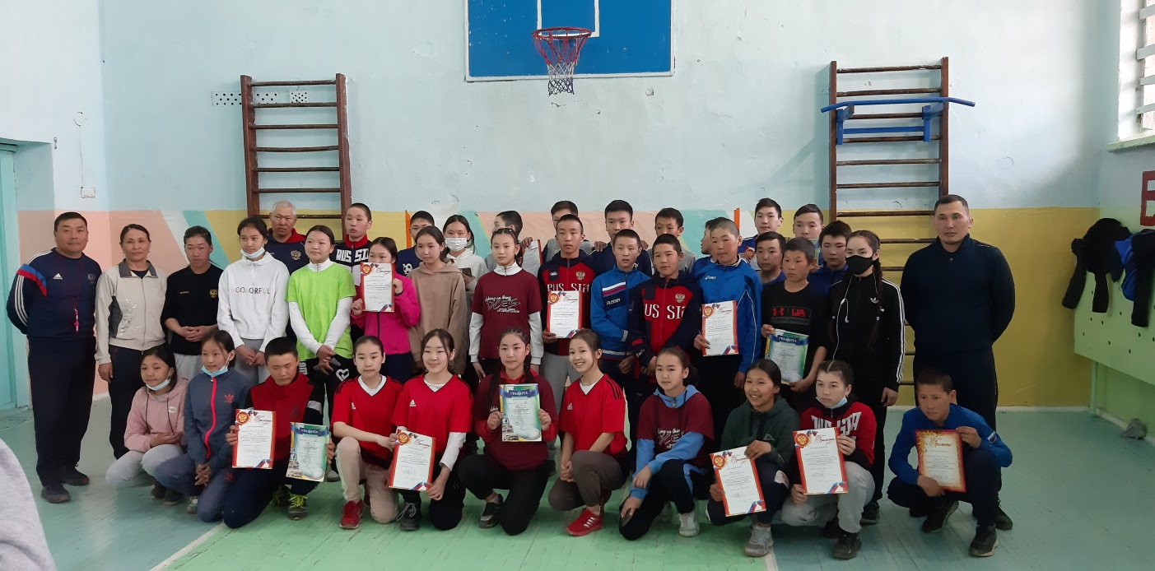

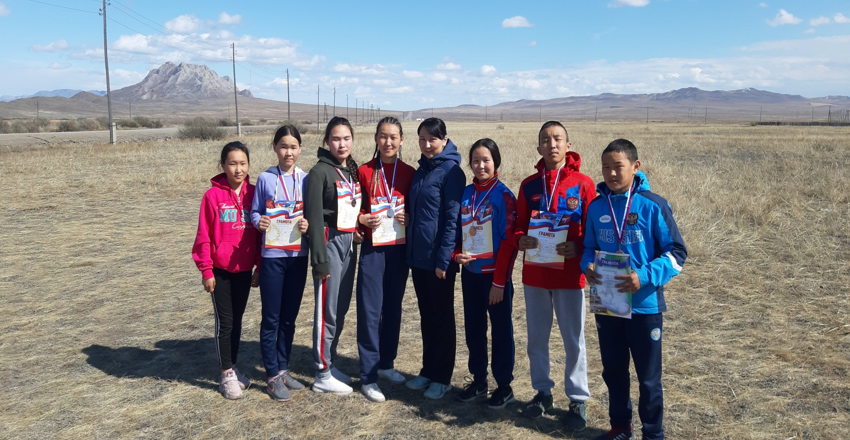

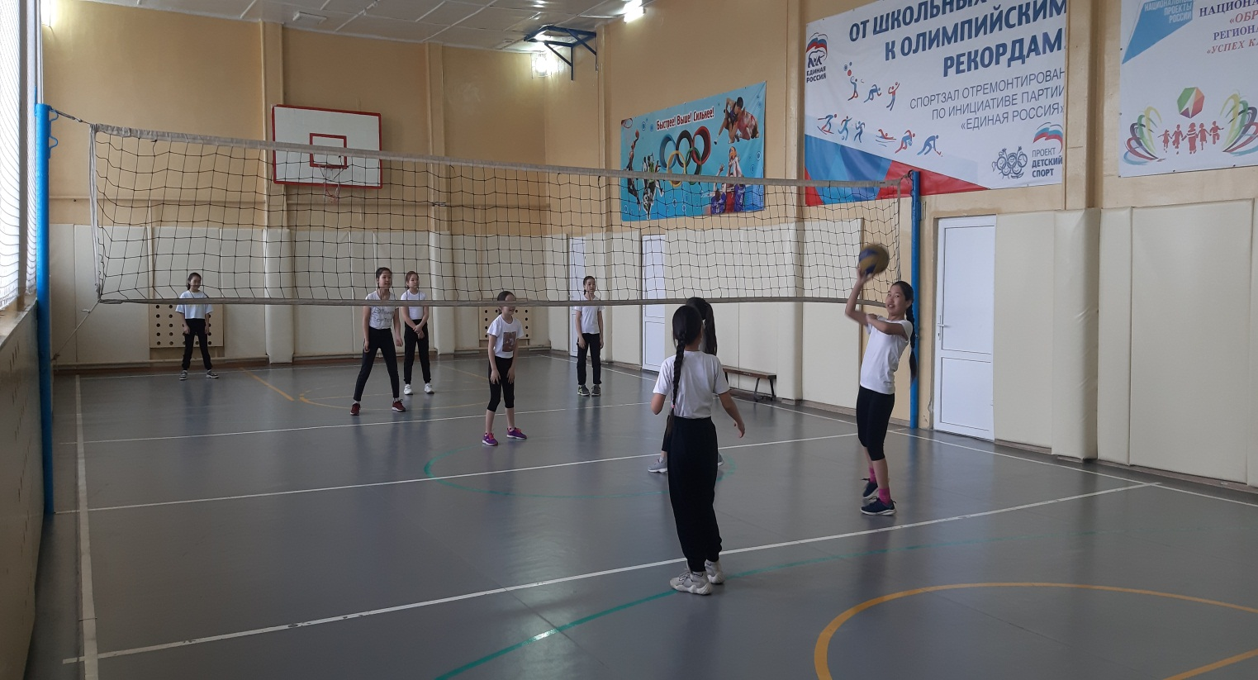

«Ураа!!! Перемена» Актив ШСК проводит подвижные игры во время перемен
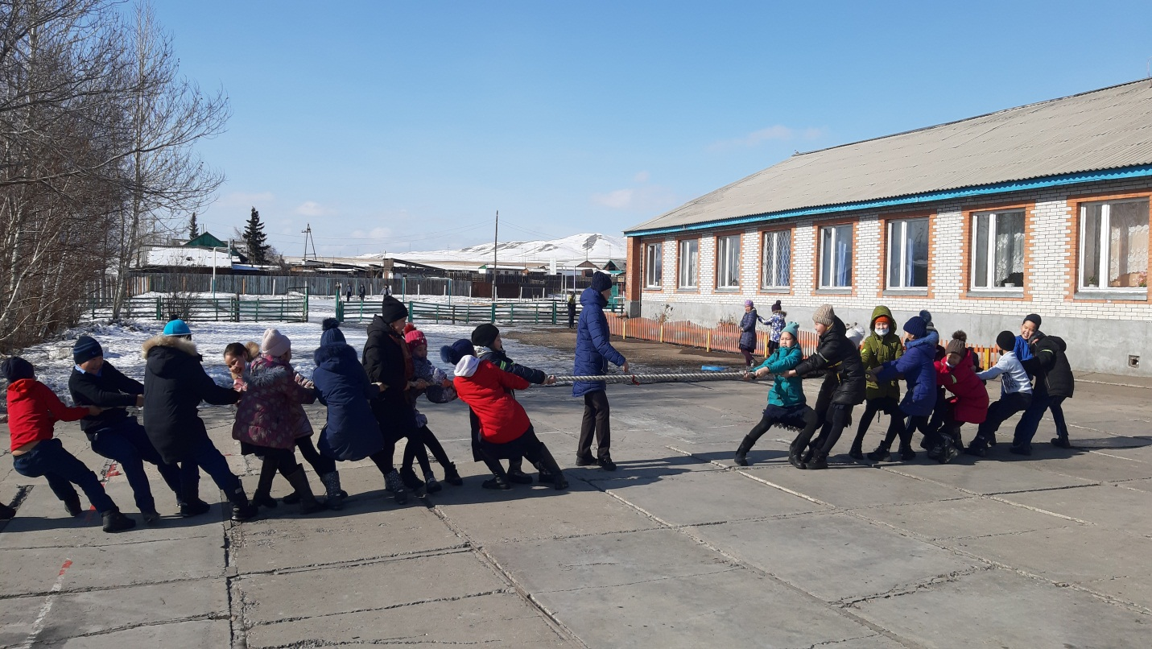

Солнце воздух и вода, наши верные друзья!!!
